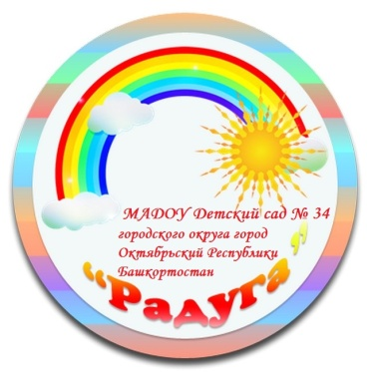

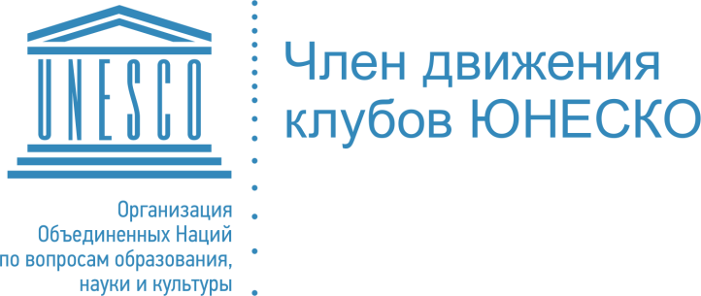

**ПОЛОЖЕНИЕ**

**о Всероссийском челлендже**

**#Народы России едины**

1. **Общие положения**

**1.1.** Настоящее положение определяет статус, цель и задачи, порядок проведения Всероссийского челленджа **#**Народы России едины, среди Ассоциированных школ ЮНЕСКО, Клубов друзей ЮНЕСКО, Клубов ЮНЕСКО. **1.2.** Всероссийский челлендж **#**Народы России едины (далее челлендж) проводится при содействии Комитета по аккредитации клубов ЮНЕСКО РФ при МИД РФ, Комитета Республики Башкортостан по делам ЮНЕСКО, школы-соискателя САШ ЮНЕСКО Муниципального автономного дошкольного образовательного учреждения Центр развития ребенка – детский сад № 34 «Радуга» городского округа город Октябрьский Республики Башкортостан.

**1.3.**  Челлендж проводится под обязательным хештегом  #НародыРоссииеЕдины

**1.4.** Челлендж представляет собой эстафету фотографий, видеороликов демонстрирующих национальные костюмы народов России, размещенных в социальных сетях «ВКОНТАКТЕ»

1. **Цели и задачи**

**2.1.** **Цель** **Челленджа**:

- сохранение и популяризация культурного наследия народов через демонстрацию национальных костюмов, творчества и единства

**2.2.** В рамках проведения челленджа решаются следующие **задачи:**

- стимулирование интереса к традиционным национальным костюмам, путем творчества и привлечения внимания через социальные сети «ВКОНТАКТЕ»;

- содействие развитию способностей к фотосъемке, видеосъемке и монтажу, творчества у участников челленджа и поддержка талантливых создателей творческих работ;

- содействие сохранению национальной идентичности, национального колорита народов России посредством выражения многообразия культуры своей нации через национальный костюм.

- воспитание любви к творчеству, красоте, искусству;

- обеспечение конструктивного творческого диалога и сотрудничества между Ассоциированными школами ЮНЕСКО, Клубами ЮНЕСКО, Клубами друзей ЮНЕСКО в области сохранения и развития этнокультурного многообразия народов России

1. **Участники челленджа**

К участию в челлендже приглашаются Ассоциированные школы ЮНЕСКО, Клубы друзей ЮНЕСКО, Клубы ЮНЕСКО.

**4. Условия челленджа**

**4.1.** Челлендж проходит в один этап:

- каждая организация – участник размещает в социальных сетях «ВКОНТАКТЕ» фотографии, фотоколлажи, видеоролики, которые раскрывают тему челленджа

- Фотографии, фотоколлажи, видеоролики размещаются в период проведения челленджа на официальной странице организации в социальных сетях «ВКОНТАКТЕ» и подписываются хештегом челленджа **#**НародыРоссииЕдины

- Заявку (Приложение № 1) и ссылку на публикацию организация-участник присылает на электронный адрес [**mbdou34@mail.ru**](mailto:mbdou34@mail.ru) с указанием темы челленджа **–**

**#**Народы России едины

* 1. Каждая организация, принявшая участие в челлендже награждается сертификатом.
  2. Совершение Участником действий, указанных в **п. 4.1.** означает, что Участник ознакомлен с настоящим Положением и правилами проведения Челленджа и согласен с ними.

1. **Сроки и этапы проведения челленджа**

**5.1.** Челленджпроводится с 13.10.2025 г. по 10.11.2025 г.

**5.2.** Прием заявок и размещение фотографий, фотоколлажей и видеороликов проходит с 13.10.2025 г. по 04.11.2025 г.

**5.3**. Обработка заявок и рассылка сертификатовс 05.11.2025 г. по 10.11.2025 г.

**6. Подведение итогов**

**6.1.** Клубы, Ассоциированные школы получают сертификат в электронном виде, подтверждающий участие по окончании челленджа

**6.2.** Сертификаты в электронном виде отправляются участникам на электронные адреса указанные в заявках!!!

**7. Персональные данные**

**7.1.** Участники челленджа дают согласие на обработку, использование и распространение персональных данных, а так же на публикацию материалов, размещение их в Интернете и на электронных ресурсах.

**Руководитель проекта:** Людмила Ивановна Сорокина, заведующий МАДОУ Детский сад № 34, т.8(34767)7-15-30

**Координатор проекта:** Габидуллина Светлана Викторовна, старший воспитатель МАДОУ Детский сад № 34, т. 8(34767)7-15-37

**Приложение № 1**

**Заявка**

**на участие во Всероссийском челлендже**

**#Народы России едины**

|  |  |
| --- | --- |
| **Наименование образовательного учреждения (полное и сокращенное)** |  |
| **Ф.И.О. руководителя** |  |
| **Ссылка на публикацию** |  |
| **Электронный адрес**  **(для рассылки сертификатов)** |  |